Sistemas y Computación

Systems and Computing

Autor: José Gilberto Vargas Cano
IS&C, Universidad Tecnológica de Pereira, Pereira, Colombia
Correo-e: gilberto@utp.edu.co

Resumen— Este documento presenta un resumen de los principales contenidos del programa de Ingeniería de Sistemas y Computación. En el documento se explica el sentido de las cuatro grandes temáticas que se abordan en la carrera, y se indican sus principales aplicaciones en el campo industrial e investigativo. Las áreas son: programación, redes y comunicaciones, ingeniería de software e inteligencia artificial. El docente ha realizado la primera parte: programación, dejando para el estudiante la realización de los restantes tres temas: redes, software e inteligencia artificial.

Palabras clave— sistemas, redes, inteligencia artificial, software, computación, investigación, industria.

Abstract— This document presents a summary of the main contents of the Computer and Systems Engineering program. The document explains the meaning of the four major themes that are addressed in the career, and indicates their main applications in the industrial and research field. The areas are: programming, networks and communications, software engineering and artificial intelligence. The teacher has done the first part: programming, leaving the student to carry out the remaining three topics: networks, software and artificial intelligence.

Key Word— systems, networks, artificial intelligence, software, computing, research, industry.

INTRODUCCIÓN

El Programa Ingeniería de Sistemas y Computación estudia varios campos del conocimiento ligados a la teoría de la Informática y los Sistemas en general. Se han identificado varias áreas que representan el sustento teórico y práctico de la carrera, según se ha mencionado en el resumen del documento.

El objetivo del presente documento es describir cada uno de los temas mencionados, buscando con ello brindar una visión integral de la carrera, lo cual le permitirá al estudiante elegir aquellas temáticas que mejor se adapten a sus capacidades académicas.

  - PROGRAMACIÓN

En [1] se define la programación de la siguiente manera: “La programación informática es el proceso por medio del cual se diseña, codifica, limpia y protege el código fuente de programas computacionales. A través de la programación se dictan los pasos a seguir para la creación del código fuente de programas informáticos. De acuerdo con ellos el código se escribe, se prueba y se perfecciona.”

Si se analiza la anterior definición, se aprecia que la programación se orienta a la solución de problemas técnicos y cotidianos a través de la escritura de un cierto código fuente, el cual debe respetar cierta estructura y método de trabajo. Para programar se debe conocer, con un buen grado de detalle, un lenguaje que se adapte al problema que se desea resolver.

Por ejemplo, si el problema a resolver es de carácter matemático, lo usual es que se emplee un lenguaje como Python, de gran acogida en los últimos tiempos. Una variante, más antigua pero igualmente importante, es el lenguaje Fortran, con el cual se desarrollaron las primeras soluciones a los problemas de Ingeniería.

Si el problema de tipo comercial, un lenguaje que se utilizó ampliamente es el lenguaje COBOL. Se dice que en la actualidad, y por un factor histórico, el 80% de las soluciones informáticas comerciales están elaboradas con este lenguaje.

Si la idea es resolver un problema de tipo general, se puede recurrir al lenguaje C, el cual se puede considerar como el padre de todos los lenguajes, pues fue utilizado en los orígenes de la computación moderna para el desarrollo del primer sistema operativo importante: UNIX.

Los lenguajes de programación se organizan según su modelo y estructura. A cada una de estas formas de organización se la conoce como: “Paradigma de Programación”.

Según [2] un paradigma de programación es:

“Un paradigma de programación es un marco conceptual, un conjunto de ideas que describe una forma de entender la construcción de programa, como tal define:

- Las herramientas conceptuales que se pueden utilizar para construir un programa (objetos, relaciones, funciones, instrucciones).
- Las formas válidas de combinarlas.

Los distintos lenguajes de programación proveen implantaciones para las herramientas conceptuales descriptas por los paradigmas. Existen lenguajes que se concentran en las ideas de un único paradigma así como hay otros que permiten la combinación de ideas provenientes de distintos paradigmas.”.

Existen muchos paradigmas de programación. Los más importantes se describen a continuación:

PARADIGMA ESTRUCTURADO

El paradigma estructurado se basa en la ejecución secuencial y ordenada de instrucciones sobre un espacio de memoria debidamente organizada. Las estructuras básicas de programación son: secuencia, decisión y ciclo. Un lenguaje clásico de la programación estructurada es el lenguaje C.

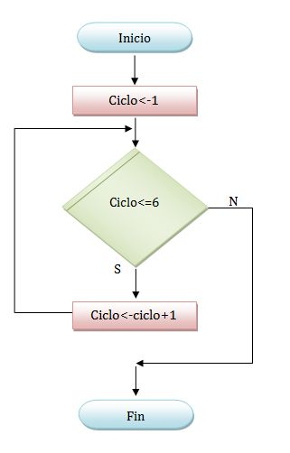
Figura 1. Paradigma estructurado

PARADIGMA DE OBJETOS

El paradigma de objetos es una concepción en la cual de definen entidades, denominadas clases, a partir de las cuales se crean objetos que interactúan entre sí. En cierto sentido, el paradigma de objetos es similar al concepto de objeto que se percibe en el mundo que nos rodea. Un lenguaje orientado a objetos es Smalltalk.

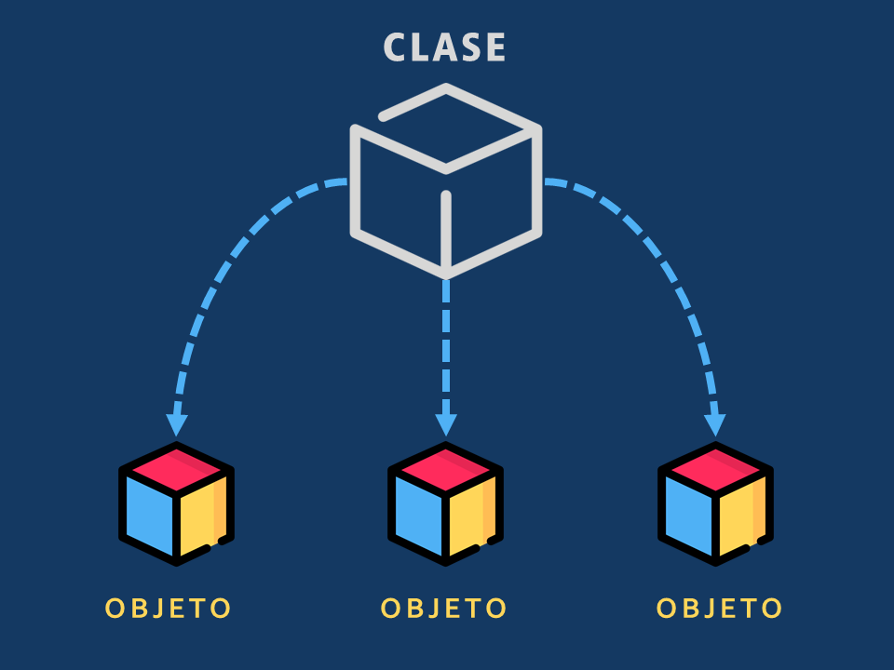

Figura 2. Paradigma orientado a objetos

PARADIGMA LÓGICO

El paradigma lógico está basado en la lógica de predicados de primer orden. Su objetivo es permitir extraer conclusiones a partir de premisas, de acuerdo con un conjunto de reglas y mecanismos de inferencia. Un lenguaje en el campo de la lógica es el PROLOG.

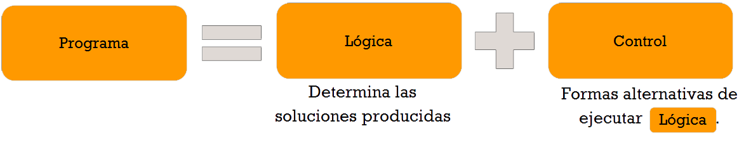
Figura 3. Paradigma lógico

PARADIGMA FUNCIONAL

El paradigma funcional se basa en la utilización de funciones como base de relación entre las partes de un programa. Una función es una porción de código que cumple un objetivo específico, permitiendo con ello simplificar y automatizar las tareas. Un lenguaje funcional es HASKELL.

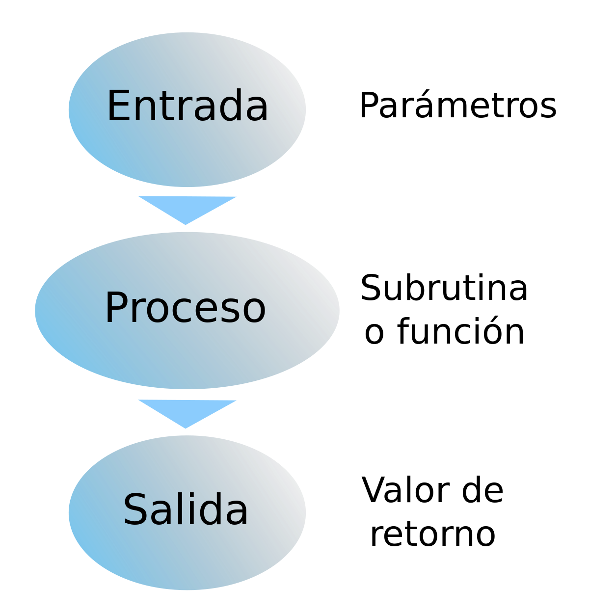
Figura 4. Paradigma funcional.
El paradigma estructurado se conoce, en ciertos entornos, como el paradigma IMPERATIVO. En la siguiente gráfica se aprecia lo visto hasta el momento:

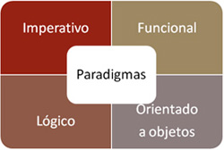

Figura 5. Paradigmas de programación

Los paradigmas de programación, a su vez, se organizan en dos grandes categorías. La primera de ellas se conoce con el nombre de categoría IMPERATIVA. La segunda es la categoría DECLARATIVA.

La diferencia entre las dos categorías es la siguiente: en la categoría IMPERATIVA, los lenguajes de programación requieren que se indique de manera minuciosa cada uno de los pasos de la solución del problema. En este modelo se requiere realizar un seguimiento secuencial de cada paso a resolver en tal modelo.

En la categoría DECLARATIVA los lenguajes de programación no requieren de una descripción detallada y minuciosa de cada paso de la solución. Los lenguajes de tipo declarativo se caracterizan por disponer de un motor interno que les permite simplificar la ejecución de un programa. El motor le permite a los lenguajes encontrar caminos de solución que no están disponibles en el modelo imperativo.

En la siguiente gráfica se aprecia dicha clasificación.

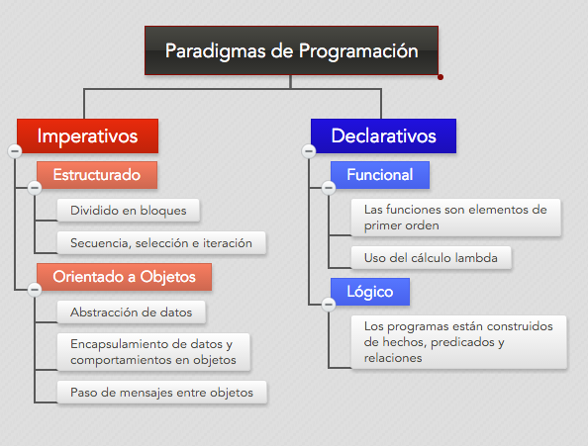

Figura 6. Lenguajes imperativos y declarativos
Por último, se presenta un gráfico que presenta los principales lenguajes de programación.

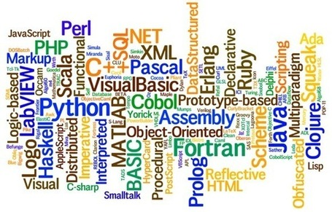
Figura 7. Lenguajes de programación.

  - REDES Y COMUNICACIONES
Según [3] “Se entiende por redes informáticas, redes de comunicaciones de datos o redes de computadoras a un número de sistemas informáticos conectados entre sí mediante una serie de dispositivos alámbricos o inalámbricos, gracias a los cuales pueden compartir información en paquetes de datos, transmitidos mediante impulsos eléctricos, ondas electromagnéticas o cualquier otro medio físico.”

Según lo anterior se puede observar la principal función de las redes de comunicaciones es mantener el contacto desde lejos y varía la forma de comunicar estas redes según como los usuarios necesiten usar las redes

Las redes pueden ser clasificadas según su alcance, método de relación y por relación funcional estas clasificaciones se pueden ver a continuación:

CLASIFICACIÓN SEGÚN SU ALCANCE

Se clasifican varias redes según el alcance en el que lleguen a brindar su señal.

PAN
Red de Área Personal o por sus siglas en inglés PAN es una red de computadoras para la utilización de los dispositivos de la computadora cerca de una persona, el alcance se una red PAN es de tan solo unos metros.

En la siguiente grafica se aprecia un ejemplo de red PAN
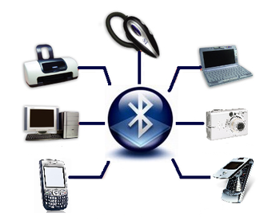
Figura 7. Red PAN

LAN
Red de Área Local o LAN por sus siglas en inglés, esta red es utilizada más por empresas se puede ver en aviones, edificios, un cuarto etc.… esta red se puede extender desde 200 metros hasta 1 kilómetro de distancia.

En la siguiente gráfica se presenta un ejemplo de red LAN
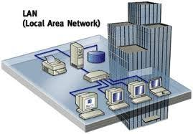
Figura 8. Red LAN

CAN
Red de Área de Campus o CAN por sus siglas en inglés se forma de varias redes LAN juntas que se instalan en un área geográfica especifica como lo es un campus de universidad o un complejo industrial entre otros.
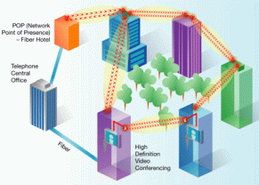
Figura 9. Red CAN

MAN
Red de Área Metropolitana o MAN por sus siglas en ingles es una Red que abarca un espacio que no sale de una ciudad y suele conectar con las redes LAN que hay a un alcancé de 50 kilómetros.

En la gráfica siguiente se presenta un esquema de como es una red MAN
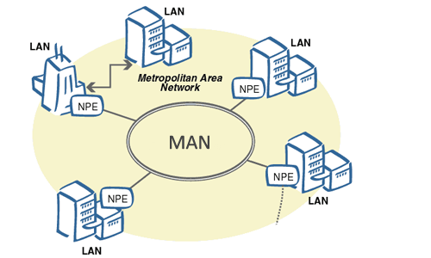
Figura 10. Red MAN

WAN
Red de Área Amplia o WAN por sus siglas en inglés es una red que cubre un espacio geográfico muy grande como una ciudad o un país se suele proveer de las empresas de internet.

En la siguiente gráfica se presenta un esquema de como es una red WAN
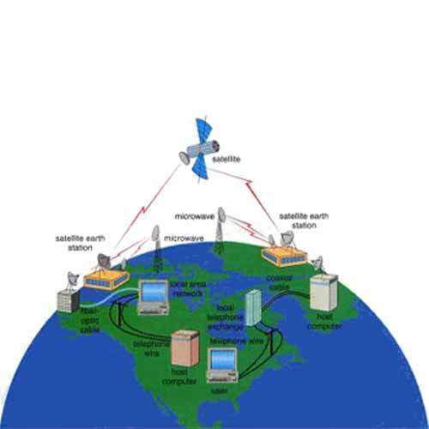
Figura 11. Red WAN

CLASIFICACIÓN SEGÚN SU MÉTODO DE CONEXIÓN

Hay redes que se clasifican según el método en el que envíen la señal que deben.

MEDIOS GUIADOS

Los medios guiados son aquellos que transmiten su señal por un medio físico como lo son par trenzado, cable coaxial y fibra óptica.

En la siguiente gráfica se muestran los diferentes tipos de medios guiados.
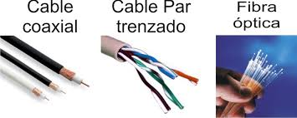
Figura 12. Medios Guiados

MEDIOS NO GUIADOS
Al contrario que los medios guiados este transmite su señal por medios no conectados o físicos entre estos están el radio, infrarrojos, bluetooth, satélite y láser.

En la siguiente gráfica podemos ver ejemplos de Medios no Guiados
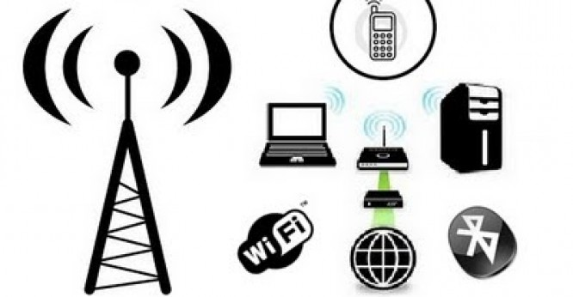
Figura 12. Medios no guiados

TOPOLOÍAS DE REDES

La topología de redes es la forma en como las redes están diseñadas para intercambiar datos, esto se expresa con figuras.

TOPOLOGÍA EN MALLA
En está topología cada dispositivo se conecta directamente con los otros con esta topología los datos se pueden transmitir por varias vías.

En la siguiente gráfica se muestra un ejemplo de una red en malla.
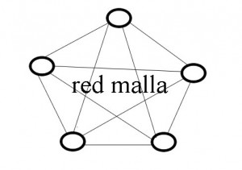
Figura 13. Red malla.

TOPOLOGÍA EN BUS O EN LÍNEA
En esta topología todos los dispositivos están conectados en la misma línea desde un cable, el cable procede de un dispositivo al siguiente y así sucesivamente.

En la siguiente gráfica se ve un ejemplo de red en bus.

Figura 14. Red en bus

TOPOLOGÍA EN ESTRELLA
En la topología en estrella cada dispositivo está conectado a un solo controlador central que recibe y transmite todos los datos de los dispositivos.

En la siguiente gráfica podemos ver un ejemplo de red en estrella.
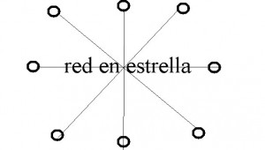
Figura 15. Red en estrella

TOPOLOGÍA EN ÁRBOL
Esta topología es parecida a una en estrella a diferencia que no está conectado por un controlador central, tiene varios controladores cada uno transmitiendo desde una red en estrella.

En la siguiente gráfica podemos ver un ejemplo de red en árbol.
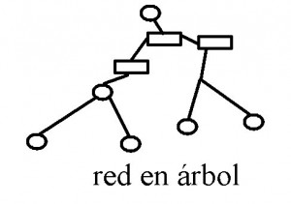
Figura 16. Red en árbol

TOPOLOGÍA EN ANILLO
En esta topología la conexión se da de un dispositivo al siguiente y este al siguiente así en circulo hasta que se llega al primer dispositivo; cada dispositivo del anillo incorpora un repetidor.

La siguiente gráfica podemos ver un ejemplo de red en anillo.
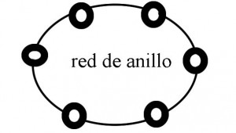
Figura 17. Red en anillo

  - INGENIERÍA DE SOFTWARE

Según [4] La Ingeniería de Software es una de las ramas de las ciencias de la computación que estudia la creación de software confiable y de calidad, basándose en métodos y técnicas de ingeniería. Brindando soporte operacional y de mantenimiento, el campo de estudio de la ingeniería de software.

  - INTELIGENCIA ARTIFICIAL

Se pide completar de modo similar a como se desarrolló la temática de Programación.

REFERENCIAS

Referencias en la Web:

[1] https://conceptodefinicion.de/programacion-informatica/

[2] https://wiki.uqbar.org/wiki/articles/paradigma-de-programacion.html#:~:text=Un%20paradigma%20de%20programaci%C3%B3n%20es,relaciones%2C%20funciones%2C%20instrucciones).
[3] https://concepto.de/redes-informaticas/#ixzz6VbKX3iUA
[4] https://es.wikipedia.org/wiki/Ingenier%C3%ADa_de_software

